Сәулет және қала құрылысы саласындағы мемлекеттік көрсетілетін қызметтер регламенттерін бекіту туралы
Күшін жойған
Қызылорда облыстық әкімдігінің 2014 жылғы 21 мамырдағы N 593 қаулысы. Қызылорда облысының Әділет департаментінде 2014 жылғы 27 маусымда N 4714 болып тіркелді. Күші жойылды - Қызылорда облыстық әкімдігінің 2014 жылғы 13 қарашадағы N 759 қаулысымен
Ескерту. Күші жойылды - Қызылорда облыстық әкімдігінің 13.11.2014 N 759 қаулысымен (қол қойылған күнінен бастап қолданысқа енгізіледі).
"Қазақстан Республикасындағы жергілікті мемлекеттік басқару және өзін-өзі басқару туралы" Қазақстан Республикасының 2001 жылғы 23 қаңтардағы Заңына және "Мемлекеттік көрсетілетін қызметтер туралы" Қазақстан Республикасының 2013 жылғы 15 сәуірдегі Заңына сәйкес Қызылорда облысының әкімдігі ҚАУЛЫ ЕТЕДІ:
1. Қоса беріліп отырған:
"Қазақстан Республикасының аумағында жылжымайтын мүлік объектілерінің мекенжайын айқындау бойынша анықтама беру" мемлекеттік көрсетілетін қызмет регламенті;
"Сәулет-жоспарлау тапсырмасын беру" мемлекеттік көрсетілетін қызмет регламенті;
"Тіреу және қоршау конструкцияларын, инженерлік жүйелер мен жабдықтарды өзгертуге байланысты емес қолданыстағы ғимараттардың үй-жайларын (жекелеген бөліктерін) реконструкциялауға (қайта жоспарлауға, қайта жабдықтауға) шешім беру" мемлекеттік көрсетілетін қызмет регламенті бекітілсін.
2. Осы қаулының орындалуын бақылау Қызылорда облысы әкімінің орынбасары Н.Н. Әлібаевқа жүктелсін.
3. Осы қаулы алғашқы ресми жарияланған күнінен кейін күнтізбелік он күн өткен соң қолданысқа енгізіледі.
Қызылорда облысының әкімі | Қ. Көшербаев

Қызылорда облысы әкімдігінің
2014 жылғы "21" мамырдағы
№ 593 қаулысымен бекітілген
"Қазақстан Республикасының аумағында жылжымайтын мүлік объектілерінің мекенжайын айқындау бойынша анықтама беру" мемлекеттік көрсетілетін қызмет регламенті
1. Жалпы ережелер
1. Қызмет берушінің атауы: облыстық маңызы бар қаланың, аудандардың сәулет және қала құрылысы бөлімдері (бұдан әрі – көрсетілетін қызметті беруші).
Өтініштерді қабылдау және мемлекеттік көрсетілетін қызмет нәтижелерін беру:
1) Қызылорда облысы бойынша "Халыққа қызмет көрсету орталығы" республикалық мемлекеттік кәсіпорнының филиалы, оның бөлімдері мен бөлімшелері (бұдан әрі – Орталық);
2) www.e.gov.kz "электрондық үкімет" веб-порталы (бұдан әрі - портал) арқылы жүзеге асырылады.
2. Мемлекеттік қызмет көрсеу нысаны: электрондық (ішінара автоматтандырылған) және қағаз түрінде.
3. Мемлекеттік көрсетілетін қызметтің нәтижесі – келесі анықтамалардың бірі: Қазақстан Республикасы Үкіметінің 13 наурыздағы 2014 жылғы № 237 қаулысымен бекітілген "Қазақстан Республикасы аумағында жылжымайтын мүлік объектілерінің мекенжайын анықтау жөнінде анықтама беру" мемлекеттік қызмет көрсету стандартының (бұдан әрі - стандарт) 1-қосымшасына сәйкес нысан бойынша мекенжайдың тіркеу кодын көрсете отырып, жылжымайтын мүлік объектісінің мекенжайын нақтылау, беру, жою (бұдан әрі - анықтама).
4. Мемлекеттік қызмет тегін көрсетіледі.
2. Мемлекеттік қызмет көрсету процесінде көрсетілетін қызмет берушінің құрылымдық бөлімшелерінің (қызметкерлерінің) халыққа қызмет көрсету орталығымен іс-қимыл тәртібінің сипаттамасы
5. Мемлекеттік қызмет көрсету бойынша рәсімді (іс-қимылды) бастауға негіздеме: көрсетілетін қызметті алушының Орталыққа немесе портал арқылы стандарттың 2-қосымшасына сәйкес өтініш ұсынуы.
6. Мемлекеттік қызмет көрсету процесінің құрамына кіретін әрбір рәсімнің (іс-қимылдың) мазмұны, оны орындаудың ұзақтығы:
1) көрсетілетін қызметті алушы (не сенімхат бойынша оның өкілі) (бұдан әрі – оның өкілі) Орталыққа стандарттың 9-тармағына сәйкес құжаттарды ұсынады;
егер Қазақстан Республикасының заңдарында өзгеше көзделмесе, мемлекеттік көрсетілетін қызметті Орталық арқылы алған кезде көрсетілетін қызметті алушы заңмен қорғалатын құпияны құрайтын, ақпараттық жүйелерде қамтылған мәліметтерді пайдалануға жазбаша келісімді Орталық қызметкері ұсынған нысан бойынша береді;
2) Орталық қызметкері құжаттарды тіркейді, жылжымайтын мүлік объектісінің мекенжайын жылжымайтын мүлік объектісі мекенжайы тарихынсыз нақтылау мүмкін болған жағдайда, "Мекенжай тіркелімі" ақпараттық жүйесінен анықтама шығарады және көрсетілетін қызметті алушыға немесе оның өкіліне береді (он бес минуттан аспайды);
"Мекенжай тіркелімі" ақпараттық жүйесінде жылжымайтын мүлік объектісінің мекенжайын өзгерту туралы мұрағаттық мәліметтер жоқ болған жағдайда, Орталық қызметкері құжаттарды тіркейді және көрсетілетін қызметті алушыға немесе оның өкіліне мыналарды:
құжаттың нөмірі мен қабылданған күнін;
сұратылған мемлекеттік көрсетілетін қызметтің түрін;
қоса берілген құжаттардың саны мен атауын;
мемлекеттік көрсетілетін қызметті алу күні (уақыты) мен құжаттарды беру орнын;
құжаттарды қабылдаған жауапты адамның тегін, атын, әкесінің атын;
көрсетілетін қызметті алушының тегін, атын, әкесінің атын (жеке тұлғалар үшін) немесе атауын (заңды тұлғалар үшін), көрсетілетін қызметті алушының байланыс деректерін көрсете отырып, тиісті құжаттардың қабылданғаны туралы қолхат береді немесе стандарттың 9-тармағында көзделген құжаттар топтамасы ұсынылмаған жағдайда, өтінішті қабылдаудан бас тартады және стандарттың 3-қосымшасына сәйкес нысан бойынша қолхат береді (он бес минуттан аспайды);
3) Орталықтың жинақтау бөлімінің қызметкері құжаттарды көрсетілетін қызметті берушіге қайта жолдайды (бір жұмыс күні ішінде, мемлекеттік қызмет көрсету мерзіміне кірмейді);
4) көрсетілетін қызметті берушінің кеңсе қызметкері құжаттарды тіркейді және көрсетілетін қызметті берушінің басшысына ұсынады (он бес минуттан аспайды);
5) көрсетілетін қызметті берушінің басшысы құжаттарды қарайды және орындаушыға жолдайды (он бес минуттан аспайды);
6) орындаушы құжаттарды қарайды, анықтаманы дайындайды және көрсетілетін қызметті берушінің басшысына ұсынады;
"Мекенжай тіркелімі" ақпараттық жүйесінде жылжымайтын мүлік объектісінің мекенжайын өзгерту туралы мұрағаттық мәліметтер жоқ болған кезде - екі жұмыс күні ішінде;
жылжымайтын мүлік объектісінің орналасқан жеріне барып және мекенжайдың тіркеу кодын көрсете отырып, оны "Мекенжай тіркелімі" ақпараттық жүйесінде міндетті тіркей отырып, жылжымайтын мүлік объектісіне мекенжай беру немесе жою кезінде - бес жұмыс күні ішінде;
7) көрсетілетін қызметті берушінің басшысы анықтамаға қол қояды және кеңсе қызметкеріне жолдайды (он бес минуттан аспайды);
8) кеңсе қызметкері анықтаманы тіркейді және Орталыққа жолдайды (бір жұмыс күні ішінде);
9) Орталық қызметкері анықтаманы тіркейді және көрсетілетін қызметті алушыға немесе оның өкіліне береді (он бес минуттан аспайды).
3. Мемлекеттік көрсетілетін қызмет процесінде көрсетілетін қызметті берушінің, құрылымдық бөлімшелердің (қызметкерлердің) өзара іс-қимыл тәртібінің сипаттамасы
7. Мемлекеттік көрсетілетін қызмет процесіне қатысатын көрсетілетін қызметті берушінің, құрылымдық бөлімшелердің (қызметкерлердің) тізбесі:
1) Орталық қызметкері;
2) Орталықтың жинақтау бөлімінің қызметкері;
3) көрсетілетін қызметті берушінің кеңсе қызметкері;
4) көрсетілетін қызметті берушінің басшысы;
5) орындаушы;
8. Құрылымдық бөлімшелер (қызметкерлер) арасындағы әрбір рәсімнің (іс-қимылдың) реттілігі мен ұзақтығы көрсетілген рәсімдер (іс-қимылдар) сипаттамасы осы регламенттің 1–қосымшасында келтірілген.
9. Әрбір рәсімнің (іс-қимылдың) ұзақтығы көрсетіле отырып, әрбір рәсімнің (іс-қимылдың) өту рәсімдерінің (іс-қимылдар) реттілігі сипаттамасының блок-схемасы осы регламенттің 2–қосымшасында келтірілген.
4. Мемлекеттік қызмет көрсету процесінде ақпараттық жүйелерді пайдалану тәртібінің сипаттамасы
9. Қызметті портал арқылы көрсету кезіндегі көрсетілетін қызметті беруші мен көрсетілетін қызметті алушы әрекеттерінің кезектілігі мен жүгіну тәртібінің сипаттамасы:
1) көрсетілетін қызметті алушы немесе оның өкілі порталда тіркелуді жүзеге асырады және көрсетілетін қызметті алушының ЭЦҚ-мен куәландырылған өтініш пен стандарттың 9-тармағына сәйкес құжаттарды жолдайды;
2) орындаушы электрондық өтініш пен құжаттарды қабылдайды, көрсетілетін қызметті алушының немесе оның өкілінің "жеке кабинетіне" құжаттардың қабылданғаны туралы және қызмет нәтижесін алу күні көрсетілген хабарлама-есеп жолданады және құжаттарды көрсетілетін қызметті берушінің басшысына ұсынады (он бес минуттан аспайды);
3) электрондық өтініш пен құжаттарды қабылдағаннан кейін мемлекеттік қызмет көрсету процесінде көрсетілетін қызметті берушінің құрылымдық бөлімшелерінің (қызметкерлерінің) өзара іс-қимылы осы регламенттің 6-тармағының 5-7 тармақшаларына сәйкес жүзеге асырылады;
4) орындаушы мемлекеттік қызмет көрсетудің нәтижесін тіркейді және көрсетілген қызметті алушының немесе оның өкілінің "жеке кабинетіне" жолдайды (он бес минуттан аспайды).
Мемлекеттік қызмет көрсетуге тартылған графикалық нысандағы ақпараттық жүйелердің функционалдық өзара іс-қимыл диаграммасы осы регламенттің 3-қосымшасында келтірілген.
5. Мемлекеттік қызмет көрсететін лауазымды тұлғалардың жауапкершілігі
12. Көрсетілетін қызметті берушінің және Орталықтың басшылары (бұдан әрі – лауазымды тұлғалар) мемлекеттік көрсетілетін қызметті көрсетуге жауапты тұлғалар болып табылады.
Лауазымды тұлғалар Қазақстан Республикасының заңнамасына сәйкес белгіленген мерзімде мемлекеттік қызметті көрсетуге жауапкершілікте болады.
13. Мемлекеттік қызмет көрсету мәселелері бойынша әрекеттерге (әрекетсіздікке) шағымдану стандарттың 3-бөліміне сәйкес жүргізіледі.
Қызмет көрсету жөнінде ақпарат алуға, сондай-ақ, оның сапасын бағалау (оның ішінде шағымдану) қажет болған жағдайда ақпарат алу үшін байланыс телефондарының нөмірі: 8 (7242) 60-53-43, бірыңғай байланыс орталығы (1414).
"Қазақстан Республикасының аумағында жылжымайтын
мүлік объектілерінің мекенжайын айқындау бойынша анықтама
беру" көрсетілетін қызмет регламентіне
1-қосымша
Құрылымдық бөлімшелер (қызметкерлер) арасындағы әрбір рәсімнің (іс-қимылдың) реттілігі мен ұзақтығы көрсетілген рәсімдер (іс-қимылдар) сипаттамасы
1 | Iс- әрекеттердің (барысы,  жұмыстар ағыны) нөмірі | 1 | 2 | 3 | 4 | 5 | 6 | 7 | 8
2 | Құрылымдық бөлімшелердің атауы | Орталық қызметкері | Орталықтың жинақтау бөлімінің қызметкері | Көрсетілетін қызметті берушінің кеңсе қызметкері | Көрсетілетін қызметті берушінің басшысы | Орындаушы | Көрсетілетін қызметті берушінің басшысы | Көрсетілетін қызметті берушінің кеңсе қызметкері | Орталық қызметкері
3 | Iс-әрекеттердің (үдерiстiң,  рәсiмнiң, операцияның)  атауы және олардың сипаттамасы | құжаттарды тіркейді | құжаттары көрсетілетін қызметті берушіге қайта жолдайды | құжаттарды тіркейді | құжаттарды қарайды | құжаттарды қарайды | анықтамаға қол қояды | анықтаманы тіркейді | анықтаманы тіркейді
4 | Аяқталу нысаны (деректер,  құжат, ұйымдастыру-әкімшілік шешiм) | көрсетілетін қызметті алушыға не оның өкіліне анықтама шығарып береді немесе құжаттардың қабылданғаны немесе құжаттарды қабылдаудан бас тарту туралы қолхат береді |  | құжаттарды көрсетілетін қызметті берушінің басшысына ұсынады | құжаттарды орындаушыға жолдайды | анықтаманы дайындайды және көрсетілетін қызметті берушінің басшысына ұсынады | анықтаманы кеңсе қызметкеріне жолдайды | анықтаманы Орталыққа жолдайды | анықтаманы көрсетілетін қызметті алушыға немесе оның өкіліне береді
5 | Iс- әрекеттердің (барысы,  жұмыстар ағыны) нөмірі | 15 минуттан аспайды | 1 жұмыс күні ішінде (мемлекеттік қызмет көрсету мерзіміне кірмейді) | 15 минуттан аспайды | 15 минуттан аспайды | жылжымайтын мүлік объектісінің мекенжайын өзгерту туралы мұрағаттық мәліметтер жоқ болған кезде – 2 жұмыс күні ішінде;  жылжымайтын мүлік объектісіне нөмір беру, немесе жою кезінде – 5 жұмыс күні ішінде | 15 минуттан аспайды | 1 жұмыс күні ішінде | 15 минуттан аспайды
"Қазақстан Республикасының аумағында жылжымайтын
мүлік объектілерінің мекенжайын айқындау бойынша анықтама
беру" көрсетілетін қызмет регламентіне
2-қосымша
Әрбір рәсімнің (іс-қимылдың) ұзақтығы көрсетілген рәсімдер (іс-қимылдар) реттілігі сипаттамасының өту блок-схемасы

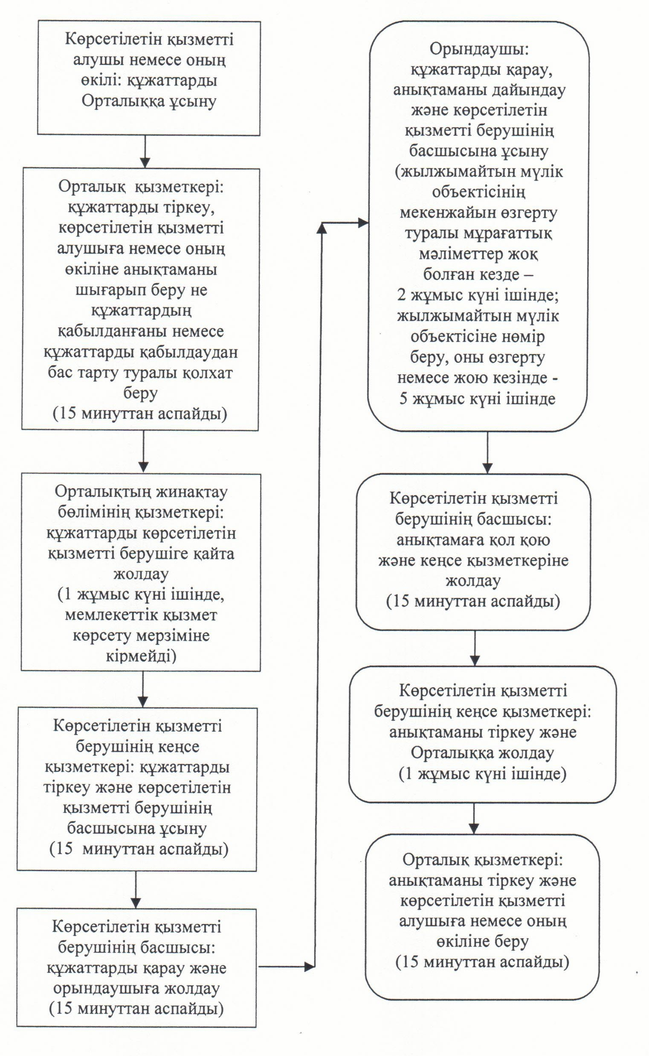

"Қазақстан Республикасы аумағында жылжымайтын
мүлік объектілерінің мекенжайын айқындау бойынша анықтама беру" көрсетілетін қызмет регламентіне
3-қосымша
Мемлекеттік қызмет көрсетуге тартылған графикалық нысандағы ақпараттық жүйелердің функционалдық өзара іс-қимыл диаграммасы

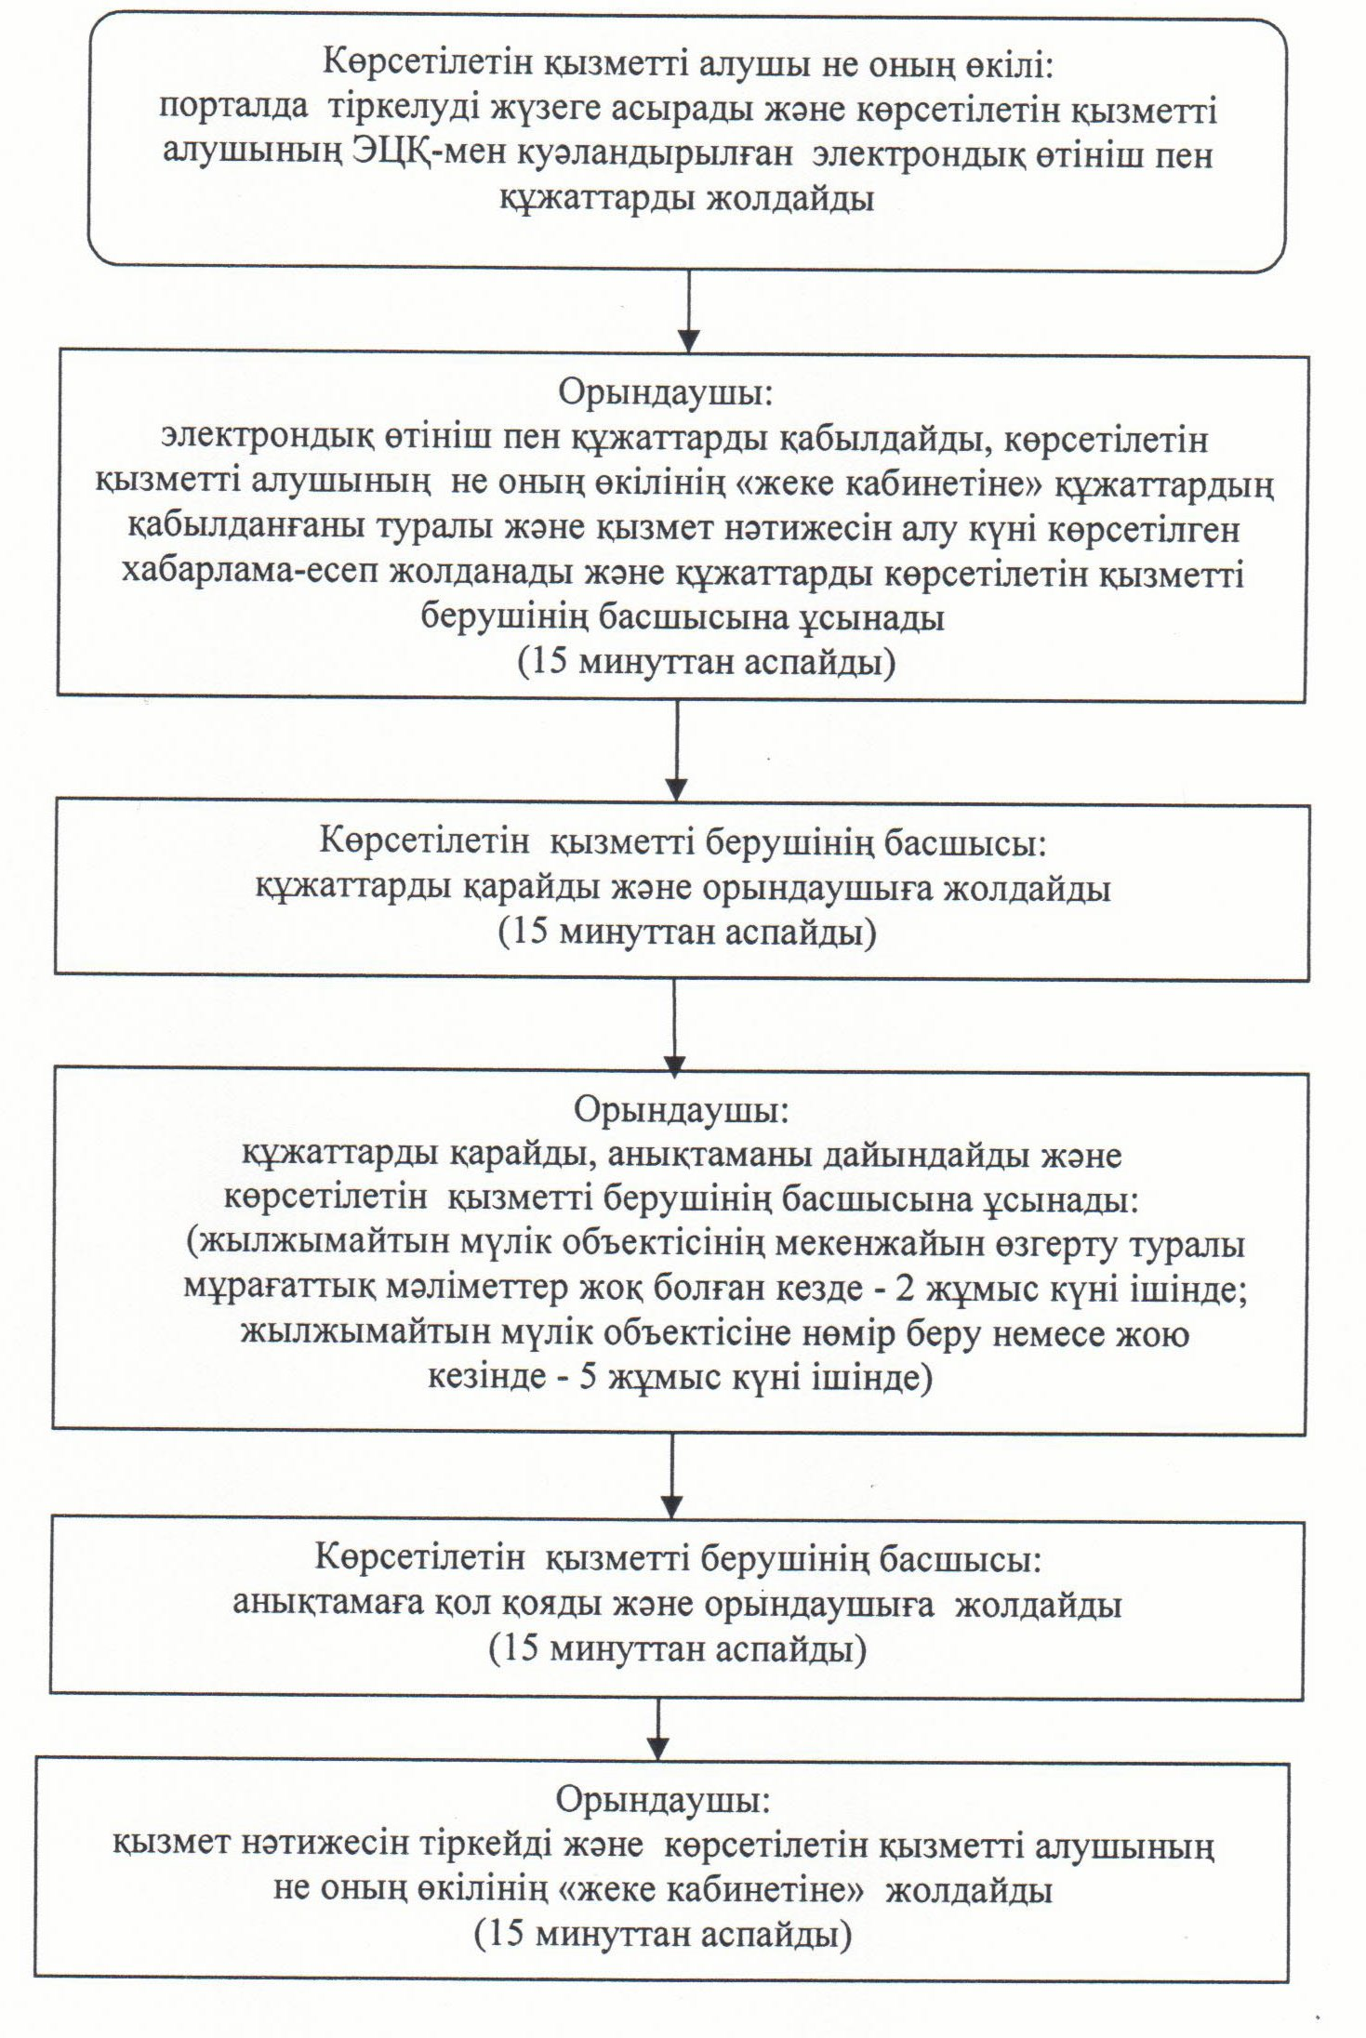

Қызылорда облысы әкімдігінің
2014 жылғы "21" мамырдағы
№ 593 қаулысымен бекітілген
"Сәулет-жоспарлау тапсырмасын беру" мемлекеттік көрсетілетін қызмет регламенті
1. Негізгі ережелер
1. Қызмет берушінің атауы: облыстық маңызы бар қаланың, аудандардың сәулет және қала құрылысы бөлімдері (бұдан әрі – көрсетілетін қызметті беруші).
Өтініштерді қабылдау және мемлекеттік көрсетілетін қызмет нәтижелерін беру:
1) көрсетілетін қызметті беруші;
2) Қызылорда облысы бойынша "Халыққа қызмет көрсету орталығы" республикалық мемлекеттік кәсіпорнының филиалы, оның бөлімдері мен бөлімшелері (бұдан әрі – Орталық) арқылы жүзеге асырылады.
2. Мемлекеттік қызметті көрсету нысаны: қағаз түрінде.
3. Мемлекеттік қызметтің нәтижесі - Қазақстан Республикасы Үкіметінің 2014 жылғы 13 наурыздағы № 237 қаулысымен бекітілген "Сәулет-жоспарлау тапсырмасын беру" мемлекеттік қызмет көрсету стандартының (бұдан әрі - стандарт) 1-қосымшасына сәйкес қағаз жеткізгіште тіркеу кодын көрсете отырып, инженерлік және коммуналдық қамтамасыз ету көздеріне қосылуға арналған (егер оларды алу қажет болса) сәулет-жоспарлау тапсырмасы және техникалық шарттары бар анықтама (бұдан әрі – анықтама).
4. Мемлекеттік қызмет тегін көрсетіледі.
2. Мемлекеттік қызмет көрсету процесінде қызметті берушінің құрылымдық бөлімшелерінің (қызметкерлерінің) іс-қимыл тәртібінің сипаттамасы
5. Мемлекеттік қызмет көрсету бойынша рәсімді (іс-қимылды) бастауға негіздеме: көрсетілетін қызметті алушының (не сенімхат бойынша оның өкілінің) (бұдан әрі – оның өкілі) көрсетілетін қызметті берушіге немесе Орталыққа стандарттың 2-қосымшасына сәйкес өтініш беруі.
6. Мемлекеттік қызмет көрсету процесінің құрамына кіретін әрбір рәсімнің (іс-қимылдың) мазмұны, оны орындаудың ұзақтығы:
1) көрсетілетін қызметті алушы не оның өкілі көрсетілетін қызметті берушіге стандарттың 9-тармағына сәйкес құжаттарды ұсынады;
2) көрсетілетін қызметті берушінің кеңсе қызметкері құжаттарды тіркейді, көрсетілетін қызметті алушыға не оның өкіліне құжаттар топтамасының қабылданған уақыты мен күні көрсетілген өтініштің көшірмесін береді және құжаттарды көрсетілетін қызметті берушінің басшысына ұсынады (он бес минуттан аспайды);
3) көрсетілетін қызметті берушінің басшысы құжаттарды қарайды және орындаушыға жолдайды (он бес минуттан аспайды);
4) орындаушы құжаттарды қарайды, анықтаманы дайындайды және көрсетілетін қызметті берушінің басшысына ұсынады (стандарттың 4-тармағына сәйкес сегіз, он бес және үш жұмыс күні ішінде);
5) көрсетілетін қызметті берушінің басшысы анықтамаға қол қояды және кеңсе қызметкеріне жолдайды (он бес минуттан аспайды);
6) кеңсе қызметкері анықтаманы тіркейді және көрсетілетін қызметті алушыға немесе оның өкіліне береді (он бес минуттан аспайды).
3. Мемлекеттік көрсетілетін қызмет процесінде көрсетілетін қызметті беруші мен құрылымдық бөлімшелердің (қызметкерлердің) өзара іс-қимыл тәртібінің сипаттамасы
7. Мемлекеттік қызмет көрсету процесіне қатысатын көрсетілетін қызметті берушінің, құрылымдық бөлімшелердің (қызметкерлердің) тізбесі;
1) көрсетілетін қызметті берушінің кеңсе қызметкері;
2) көрсетілетін қызметті берушінің басшысы;
3) орындаушы;
4) Орталық қызметкері;
5) Орталықтың жинақтау бөлімінің қызметкері.
8. Құрылымдық бөлімшелер (қызметкерлер) арасындағы әрбір рәсімнің (іс-қимылдың) реттілігі мен ұзақтығы көрсетілген рәсімдер (іс-қимылдар) сипаттамасы осы регламенттің 1-қосымшасында келтірілген.
9. Әрбір рәсімнің (іс-қимылдың) ұзақтығы көрсетілген рәсімдер (іс-қимылдар) реттілігінің сипаттамасы осы регламенттің 2-қосымшасына сәйкес әрбір рәсімнің (іс-қимылдың) өту блок-схемасында келтірілген.
4. Халыққа қызмет көрсету орталығымен және (немесе) өзге де көрсетілетін қызметті берушілермен өзара іс-қимыл тәртібінің сипаттамасы
10. Қызметті Орталық арқылы көрсету кезіндегі көрсетілетін қызметті беруші әрекеттерінің кезектілігі мен көрсетілетін қызметті алушының жүгіну тәртібінің сипаттамасы:
1) көрсетілетін қызметті алушы Орталыққа стандарттың 9-тармағына сәйкес құжаттарды ұсынады;
егер Қазақстан Республикасының заңдарында өзгеше көзделмесе, мемлекеттік көрсетілетін қызметті Орталық арқылы алған кезде көрсетілетін қызметті алушы заңмен қорғалатын құпияны құрайтын, ақпараттық жүйелерде қамтылған мәліметтерді пайдалануға жазбаша келісімді Орталық қызметкері ұсынған нысан бойынша береді;
2) Орталық қызметкері құжаттарды тіркейді, көрсетілетін қызметті алушы не оның өкілі барлық қажетті құжаттарды тапсырған кезде:
құжаттардың нөмірі мен қабылданған күнін;
сұратылған мемлекеттік көрсетілетін қызметтің түрін;
қоса берілген құжаттардың саны мен атауын;
мемлекеттік көрсетілетін қызметті алу күні (уақыты) мен құжаттарды беру орнын;
құжаттарды қабылдаған жауапты адамның тегін, атын, әкесінің атын;
көрсетілетін қызметті алушының тегін, атын, әкесінің атын (жеке тұлғалар үшін) немесе атауын (заңды тұлғалар үшін), көрсетілетін қызметті алушының байланыс деректерін көрсете отырып, тиісті құжаттардың қабылданғаны туралы қолхат береді немесе көрсетілетін қызметті алушы стандартта көзделген тізбеге сәйкес құжаттардың толық топтамасын ұсынбаған жағдайда, өтінішті қабылдаудан бас тартады және стандарттың 3-қосымшасына сәйкес нысан бойынша қолхат береді (он бес минуттан аспайды);
3) Орталықтың жинақтау бөлімінің қызметкері құжаттарды көрсетілетін қызметті берушіге жолдайды (бір жұмыс күн ішінде, мемлекеттік қызмет көрсету мерзіміне кірмейді);
4) құжаттарды қабылдағаннан кейін, мемлекеттік қызмет көрсету процесінде көрсетілетін қызметті берушінің құрылымдық бөлімшелерінің (қызметкерлерінің) өзара іс-қимылы осы регламенттің 6-тармағының 2-5 тармақшаларына сәйкес жүзеге асырылады;
5) көрсетілетін қызметті берушінің кеңсе қызметкері анықтаманы тіркейді және Орталыққа жолдайды (бір жұмыс күн ішінде);
6) Орталық қызметкері анықтаманы тіркейді және көрсетілетін қызметті алушыға немесе оның өкіліне береді (он бес минуттан аспайды).
5. Мемлекеттік қызмет көрсететін лауазымды тұлғалардың жауапкершілігі
12. Көрсетілетін қызметті берушінің және Орталықтың басшылары (бұдан әрі – лауазымды тұлғалар) мемлекеттік көрсетілетін қызметті көрсетуге жауапты тұлғалар болып табылады.
Лауазымды тұлғалар Қазақстан Республикасының заңнамасына сәйкес белгіленген мерзімде мемлекеттік қызметті көрсетуге жауапкершілікте болады.
13. Мемлекеттік қызмет көрсету мәселелері бойынша әрекеттерге (әрекетсіздікке) шағымдану стандарттың 3-бөліміне сәйкес жүргізіледі.
Қызмет көрсету жөнінде ақпарат алуға, сондай-ақ, оның сапасын бағалау (оның ішінде шағымдану) қажет болған жағдайда ақпарат алу үшін байланыс телефондарының нөмірі: 8 (7242) 60-53-47, бірыңғай байланыс орталығы (1414).
"Сәулет-жоспарлау тапсырмасын беру"
мемлекеттік көрсетілетін қызмет регламентіне
1-қосымша
Құрылымдық бөлімшелер (қызметкерлер) арасындағы әрбір рәсімнің (іс-қимылдың) реттілігі мен ұзақтығы көрсетілген рәсімдер (іс-қимылдар) сипаттамасы
Көрсетілетін қызметті алушы не оның өкілі көрсетілетін қызметті берушіге жүгінген кезде:
1 | Iс- әрекеттердің (барысы,  жұмыстар ағыны) нөмірі | 1 | 2 | 3 | 4 | 5
2 | Құрылымдық бөлімшелердің атауы | Көрсетілетін қызметті берушінің кеңсе қызметкері | Көрсетілетін қызметті берушінің басшысы | Орындаушы | Көрсетілетін қызметті берушінің басшысы | Көрсетілетін қызметті берушінің кеңсе қызметкері
3 | Iс-әрекеттердің (үдерiстiң,  рәсiмнiң, операцияның)  атауы және олардың сипаттамасы | құжаттарды тіркейді, көрсетілетін қызметті алушыға не оның өкіліне өтініштің көшірмесін береді | құжаттарды қарайды | құжаттарды қарайды және анықтаманы дайындайды | анықтамаға қол қояды | анықтаманы тіркейді
4 | Аяқталу нысаны (деректер,  құжат, ұйымдастыру-әкімшілік шешiм) | құжаттарды көрсетілетін қызметті берушінің басшысына ұсынады | құжаттарды орындаушыға жолдайды | анықтаманы көрсетілетін қызметті берушінің басшысына ұсынады | анықтаманы кеңсе қызметкеріне жолдайды | анықтаманы көрсетілетін қызметті алушыға не оның өкіліне береді
5 | Орындалу мерзiмi | 15 минуттан аспайды | 15 минуттан аспайды | 8, 15, 3 жұмыс күндері ішінде | 15 минуттан аспайды | 15 минуттан аспайды
Құрылымдық бөлімшелер (қызметкерлер) арасындағы әрбір рәсімнің (іс-қимылдың) реттілігі мен ұзақтығы көрсетілген рәсімдер (іс-қимылдар) сипаттамасы
Көрсетілетін қызметті алушы не оның өкілі Орталыққа жүгінген кезде:
1 | Iс- әрекеттердің (барысы,  жұмыстар ағыны) нөмірі | 1 | 2 | 3 | 4 | 5 | 6 | 7 | 8
2 | Құрылымдық бөлімшелердің атауы | Орталық қызметкері | Орталықтың жинақтау бөлімінің қызметкері | Көрсетілетін қызметті берушінің кеңсе қызметкері | Көрсетілетін қызметті берушінің басшысы | Орындаушы | Көрсетілетін қызметті берушінің басшысы | Кеңсе қызметкері | Орталық қызметкері
3 | Iс-әрекеттердің (үдерiстiң,  рәсiмнiң, операцияның)  атауы және олардың сипаттамасы | құжаттарды тіркейді | құжаттарды көрсетілетін қызметті берушіге қайта жолдайды | құжаттарды тіркейді | құжаттарды қарайды | құжаттарды қарайды және анықтаманы дайындайды | анықтамаға қол қояды | анықтаманы тіркейді | анықтаманы тіркейді
4 | Аяқталу нысаны (деректер,  құжат, ұйымдастыру-әкімшілік шешiм) | көрсетілетін қызметті алушыға не оның өкіліне құжаттардың қабылданғаны не өтінішті қабылдаудан бас тарту туралы қолхат береді |  | құжаттарды көрсетілетін қызметті берушінің басшысына ұсынады | құжаттарды орындаушыға жолдайды | анықтаманы көрсетілетін қызметті берушінің басшысына ұсынады | анықтаманы кеңсе қызметкеріне жолдайды | анықтаманы Орталыққа жолдайды | анықтаманы көрсетілетін қызметті алушыға немесе оның өкіліне береді
5 | Орындалу мерзiмi | 15 минуттан аспайды | 1 жұмыс күні ішінде (мемлекеттік қызмет көрсету мерзіміне кірмейді) | 15 минуттан аспайды | 15 минуттан аспайды | 8, 15, 3 жұмыс күндері ішінде | 15 минуттан аспайды | 1 жұмыс күні ішінде | 15 минуттан аспайды
"Сәулет-жоспарлау тапсырмасын беру"
мемлекеттік көрсетілетін қызмет регламентіне
2-қосымша
Әрбір рәсімнің (іс-қимылдың) ұзақтығы көрсетілген рәсімдер (іс-қимылдар) реттілігі сипаттамасының өту блок-схемасы
Көрсетілетін қызметті алушы не оның өкілі көрсетілетін қызметті берушіге жүгінген кезде:
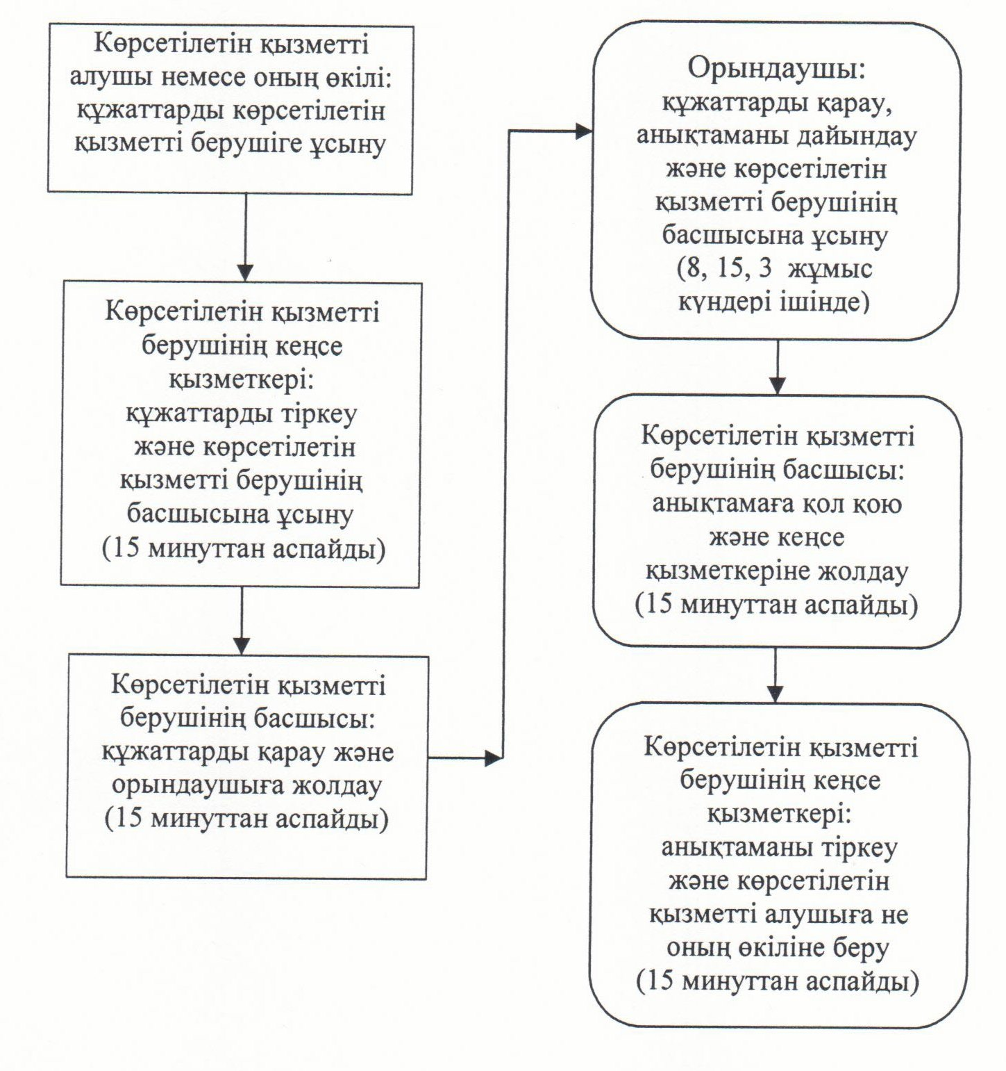

Әрбір рәсімнің (іс-қимылдың) ұзақтығы көрсетілген рәсімдер (іс-қимылдар) реттілігі сипаттамасының өту блок-схемасы
Көрсетілетін қызметті алушы не оның өкілі Орталыққа жүгінген кезде:
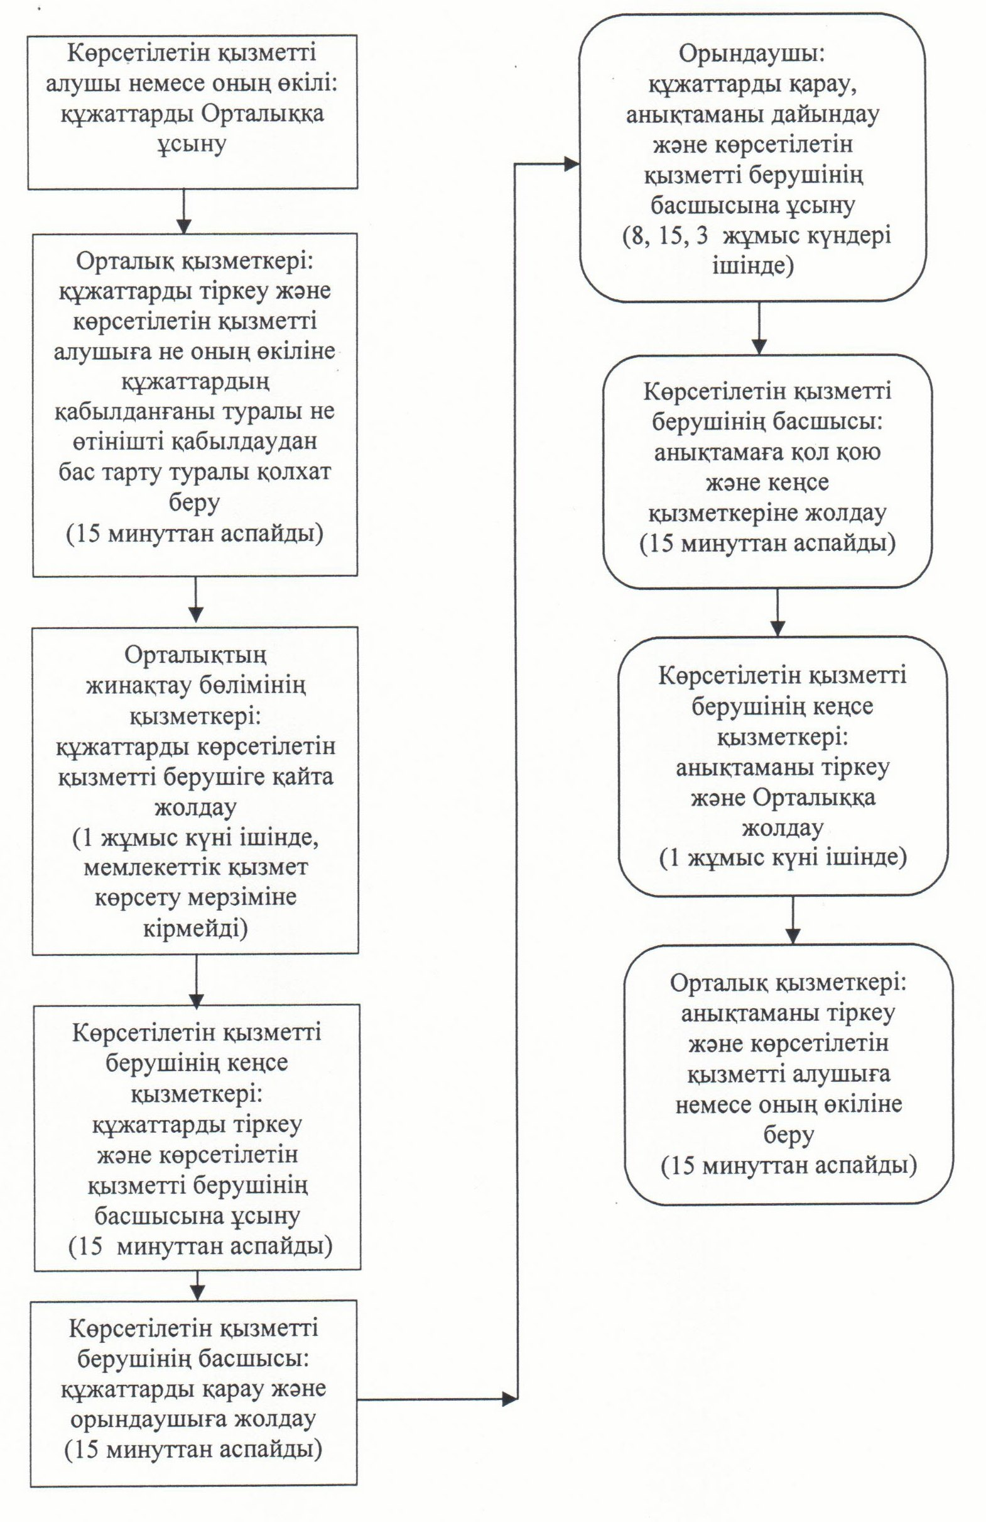

Қызылорда облысы әкімдігінің
2014 жылғы "21" мамырдағы
№ 593 қаулысымен бекітілген
"Тіреу және қоршау конструкцияларын, инженерлік жүйелер мен жабдықтарды өзгертуге байланысты емес қолданыстағы ғимараттардың үй-жайларын (жекелеген бөліктерін) реконструкциялауға (қайта жоспарлауға, қайта жабдықтауға) шешім беру" мемлекеттік көрсетілетін қызмет регламенті
1. Негізгі ережелер
1. Қызмет берушiнің атауы: облыстық маңызы бар қаланың, аудандардың сәулет және қала құрылысы бөлімдері (бұдан әрі – көрсетілетін қызметті беруші).
Өтініштерді қабылдау және мемлекеттік көрсетілетін қызмет нәтижелерін беру көрсетілетін қызметті беруші арқылы жүзеге асырылады.
2. Мемлекеттік қызметті көрсету нәтижесін беру нысаны: қағаз түрінде.
3. Мемлекеттік қызметтің нәтижесі - тіреу және қоршау конструкцияларын, инженерлік жүйелері мен жабдықтарды өзгертуге байланысты емес қолданыстағы ғимараттардың үй-жайларын (жекелеген бөліктерін) реконструкциялауға (қайта жоспарлауға, қайта жабдықтауға) көрсетілетін қызметті берушінің шешімі (бұдан әрі - шешім).
4. Мемлекеттiк қызмет тегiн көрсетiледi.
2. Мемлекеттік қызмет көрсету процесінде қызметті берушінің құрылымдық бөлімшелерінің (қызметкерлерінің) іс-қимыл тәртібінің сипаттамасы
5. Мемлекеттік қызмет көрсету бойынша рәсімді (іс-қимылды) бастауға негіздеме: көрсетілетін қызметті алушының көрсетілетін қызметті берушіге Қазақстан Республикасы Үкіметінің 2014 жылғы 13 наурыздағы № 237 қаулысымен бекітілген "Тіреу және қоршау конструкцияларын, инженерлік жүйелер мен жабдықтарды өзгертуге байланысты емес қолданыстағы ғимараттардың үй-жайларын (жекелеген бөліктерін) реконструкциялауға (қайта жоспарлауға, қайта жабдықтауға) шешім беру" мемлекеттік көрсетілетін қызмет стандартының (бұдан әрі - стандарт) 1-қосымшасына сәйкес өтініш ұсынуы.
6. Мемлекеттік қызмет көрсету процесінің құрамына кіретін әрбір рәсімнің (іс-қимылдың) мазмұны, оны орындаудың ұзақтығы:
1) көрсетілетін қызметті алушы (не сенімхат бойынша оның өкілі) (бұдан әрі – оның өкілі) көрсетілетін қызметті берушіге стандарттың 9-тармағына сәйкес құжаттарды ұсынады;
2) кеңсе қызметкері құжаттарды тіркейді және көрсетілетін қызметті берушінің басшысына ұсынады (он бес минуттан аспайды);
көрсетілетін қызметті алушы барлық қажеттi құжаттарды көрсетілетін қызметті берушіге ұсынған кезде (қолма қол немесе пошта арқылы) қағаз жеткізгіштегі өтініштің қабылданғанын растау - көрсетілетін қызметті берушінің кеңсесінде күні мен құжаттар топтамасын қабылдау күні мен уақытын көрсете отырып, оның көшiрмесiндегi белгi болып табылады;
3) көрсетілетін қызметті берушнің басшысы құжаттарды қарайды және орындаушыға жолдайды (он бес минуттан аспайды);
4) орындаушы құжаттарды қарайды, шешімді дайындайды және көрсетілетін қызметті берушінің басшысына ұсынады (жиырма жеті күнтізбелік күн ішінде);
5) көрсетілетін қызметті берушінің басшысы шешімге қол қояды және кеңсе қызметкеріне жолдайды (он бес минуттан аспайды);
6) кеңсе қызметкері шешімді тіркейді және көрсетілетін қызметті алушыға не оның өкіліне береді (он бес минуттан аспайды).
3. Мемлекеттік көрсетілетін қызмет көрсету процесінде көрсетілетін қызметті берушінің құрылымдық бөлімшелерінің (қызметкерлерінің) іс-қимыл тәртібінің сипаттамасы
7. Мемлекеттік қызмет көрсету процесіне қатысатын көрсетілетін қызметті берушінің құрылымдық бөлімшелерінің (қызметкерлерінің) тізбесі:
1) көрсетілетін қызметті берушінің кеңсе қызметкері;
2) көрсетілетін қызметті берушінің басшысы;
3) орындаушы;
4) Орталық қызметкері;
5) Орталықтың жинақтау бөлімінің қызметкері.
8. Құрылымдық бөлімшелер (қызметкерлер) арасындағы әрбір рәсімнің (іс-қимылдың) реттілігі мен ұзақтығы көрсетілген рәсімдер (іс-қимылдар) сипаттамасы осы регламенттің 1–қосымшасында келтірілген.
9. Әрбір рәсімнің (іс-қимылдың) ұзақтығы көрсетілген рәсімдер (іс-қимылдар) реттілігінің сипаттамасы осы регламенттің 2-қосымшасына сәйкес әрбір рәсімнің (іс-қимылдың) өту блок-схемасында келтірілген.
5. Мемлекеттік қызмет көрсететін лауазымды тұлғалардың жауапкершілігі
10. Көрсетілетін қызметті берушінің басшысы (бұдан әрі – лауазымды тұлға) мемлекеттік көрсетілетін қызметті көрсетуге жауапты тұлға болып табылады.
Лауазымды тұлға Қазақстан Республикасының заңнамасына сәйкес белгіленген мерзімде мемлекеттік қызмет көрсетуге жауапкершілікте болады.
11. Мемлекеттік қызмет көрсету мәселелері бойынша әрекеттерге (әрекетсіздікке) шағымдану стандарттың 3-бөліміне сәйкес жүргізіледі.
12. Қызмет көрсету жөнінде ақпарат алуға, сондай-ақ, оның сапасын бағалау (оның ішінде шағымдану) қажет болған жағдайда ақпарат алу үшін байланыс телефондарының нөмірі: 8 (7242) 60-53-43, бірыңғай байланыс орталығы (1414).
Тіреу және қоршау конструкцияларын, инженерлік
жүйелер мен жабдықтарды өзгертуге байланысты
емес қолданыстағы ғимараттардың үй-жайларын
(жекелеген бөліктерін) реконструкциялауға (қайта
жоспарлауға, қайта жабдықтауға) шешім беру"
мемлекеттік көрсетілетін қызмет регламентіне
1-қосымша
Құрылымдық бөлімшелер (қызметкерлер) арасындағы әрбір рәсімнің (іс-қимылдың) реттілігі мен ұзақтығы көрсетілген рәсімдер (іс-қимылдар) сипаттамасы
1 | Іс-әрекеттің (барысы, жұмыстар ағыны) нөмірі | 1 | 2 | 3 | 4 | 5
2 | Құрылымдық бөлімшелердің атауы | Көрсетілетін қызметті берушінің кеңсе қызметкері | Көрсетілетін қызметті берушінің басшысы | Орындаушы | Көрсетілетін қызметті берушінің басшысы | Көрсетілетін қызметті берушінің кеңсе қызметкері
3 | Іс-әрекеттің (үдерістің, рәсімнің, операция рәсімінің,) атауы және олардың сипаттамасы | құжаттарды тіркейді,көрсетілетін қызметті алушыға не оның өкіліне өтініштің көшірмесін береді | құжаттарды қарайды | құжаттарды қарайды, шешімді дайындайды | шешімге қол қояды | шешімді тіркейді
4 | Аяқтау нысаны (деректер, құжат, ұйымдастыру-әкімшілік шешім) | құжаттарды көрсетілетін қызметті берушінің басшысына ұсынады | құжаттарды орындаушыға жолдайды | шешімді көрсетілетін қызметті берушінің басшысына ұсынады | шешімді кеңсе қызметкеріне жолдайды | көрсетілетін қызметті алушыға не оның өкіліне береді
5 | Орындалу мерзімі | 15 минуттан аспайды | 15 минуттан аспайды | 27 күнтізбелік күн ішінде | 15 минуттан аспайды | 15 минуттан аспайды
"Тіреу және қоршау конструкцияларын, инженерлік
жүйелер мен жабдықтарды өзгертуге байланысты
емес қолданыстағы ғимараттардың үй-жайларын
(жекелеген бөліктерін) реконструкциялауға (қайта
жоспарлауға, қайта жабдықтауға) шешім беру"
мемлекеттік көрсетілетін қызмет регламентіне
2-қосымша
Әрбір рәсімнің (іс-қимылдың) ұзақтығы көрсетілген рәсімдер (іс-қимылдар) реттілігі сипаттамасының өту блок-схемасы

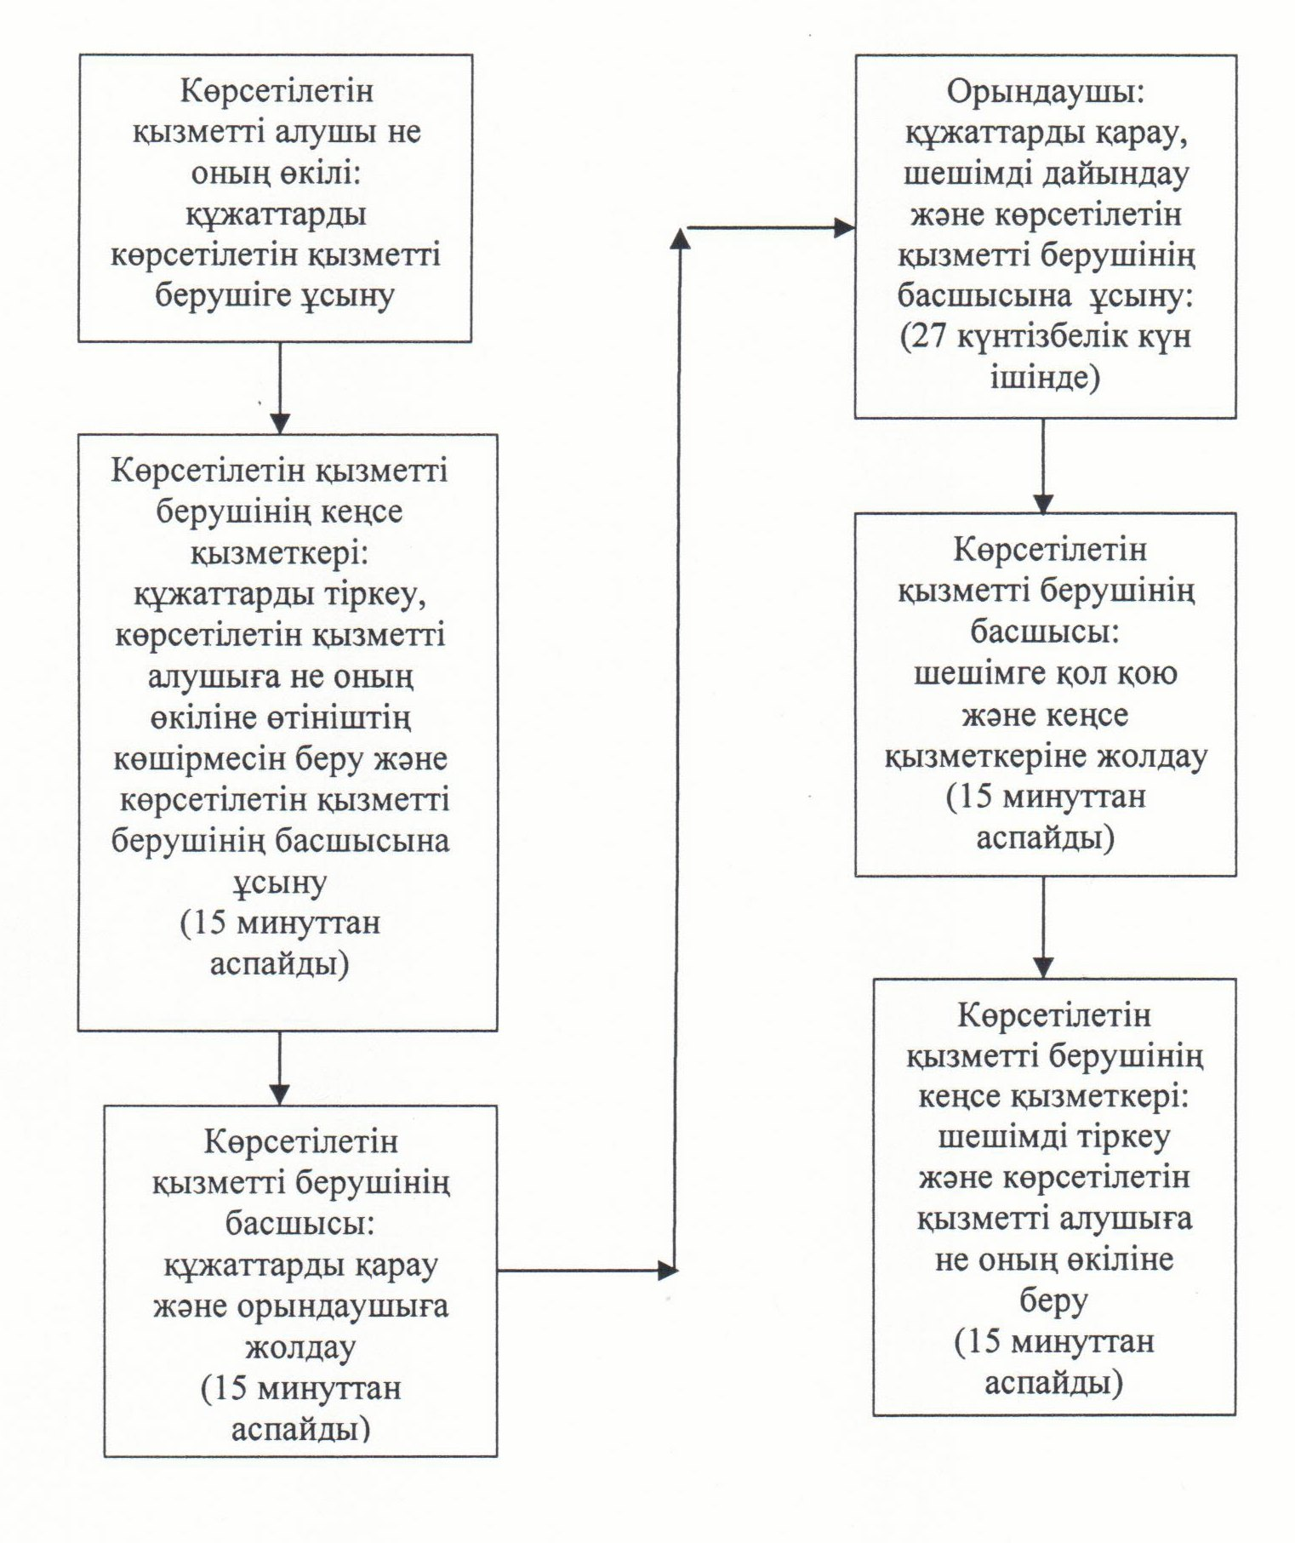

© 2012. Қазақстан Республикасы Әділет министрлігінің «Қазақстан Республикасының Заңнама және құқықтық ақпарат институты» ШЖҚ РМК

